Балқаш қаласының, Саяқ кентінің жерлерін аймақтарға бөлу жобаларын (сызбаларын) бекіту және жер салығының базалық мөлшерлемелерін түзету туралы
Қарағанды облысы Балқаш қалалық мәслихатының 2012 жылғы 14 наурыздағы N 2/20 шешімі. Қарағанды облысы Балқаш қаласының Әділет басқармасында 2012 жылғы 27 сәуірде N 8-4-277 тіркелді.
Ескерту. Шешімнің тақырыбы жаңа редакцияда – Қарағанды облысы Балқаш қалалық мәслихатының 21.12.2022 № 19/145 шешімімен (оның алғашқы ресми жарияланған күнінен кейін күнтізбелік он күн өткеннен соң қолданысқа енгізіледі).
Қазақстан Республикасының 2003 жылғы 20 маусымдағы Жер Кодексіне, Қазақстан Республикасының 2008 жылғы 10 желтоқсандағы "Салық және бюджетке төленетін басқа да міндетті төлемдер туралы (Салық Кодексі)" Кодексіне сәйкес, қалалық мәслихат ШЕШТІ:
1. Осы шешімнің 1, 2, 3, 4 қосымшаларына сәйкес, Балқаш қаласының, Саяқ кентінің жерлерін аймақтарға бөлу жобалары (сызбалары) бекітілсін және жер салығының базалық мөлшерлемелері арттырылсын.
Ескерту. 1-тармақ жаңа редакцияда – Қарағанды облысы Балқаш қалалық мәслихатының 21.12.2022 № 19/145 шешімімен (оның алғашқы ресми жарияланған күнінен кейін күнтізбелік он күн өткеннен соң қолданысқа енгізіледі).
2. Күштерi жойылды деп танылсын:
қалалық мәслихаттың 2002 жылғы 28 маусымдағы N 23/226 "Жер салығы ставкасына бағалық аймақтарға бөлу сұлбасы мен түзету коэффициенттерін бекіту туралы" (нормативтік құқықтық актілерді мемлекеттік тіркеу Тізілімінде N 870 болып тіркелген, 2002 жылғы 7 тамыздағы N 61-62 "Балқаш өңірі", 2002 жылғы 7 тамыздағы N 64 "Балхашский рабочий" газеттерінде жарияланған) шешімі;
Ескерту. Қарағанды облысы Балқаш қалалық мәслихатының 2002.06.28 N 23/226 шешімі РҚАО-на түспеген.
қалалық мәслихаттың 2002 жылғы 30 қыркүйектегі N 25/237 "Қалалық мәслихаттың 2002 жылғы 28 маусымдағы "Жер салығы ставкасына бағалық аймақтарға бөлу сұлбасы мен түзету коэффициенттерін бекіту туралы" N 23/226 шешіміне толықтыру енгізу жөнінде" (нормативтік құқықтық актілерді мемлекеттік тіркеу Тізілімінде N 965 болып тіркелген, 2002 жылғы 1 қарашадағы N 88 "Балқаш өңірі", 2002 жылғы 1 қарашадағы N 88 "Балхашский рабочий" газеттерінде жарияланған) шешімі;
Ескерту. Қарағанды облысы Балқаш қалалық мәслихатының 2002.09.30 N 25/237 шешімі РҚАО-на түспеген.
қалалық мәслихаттың 2010 жылғы 9 маусымдағы N 30/240 "Жер салығы ставкасына бағалық аймақтарға бөлу сұлбасы мен түзету коэффициенттерін бекіту туралы" қалалық мәслихаттың 2002 жылғы 28 маусымдағы N 23/226 шешіміне өзгертулер енгізу туралы" (нормативтік құқықтық актілерді мемлекеттік тіркеу Тізілімінде N 8-4-188 болып тіркелген, 2010 жылғы 16 шілдедегі N 80-81 (629) "Балхашский рабочий" газеттерінде жарияланған) шешімі.
3. Осы шешімнің орындалуын бақылау өнеркәсіп, құрылыс, көлік, шағын және орта бизнестің дамуы, коммуналдық шаруашылық және экология бойынша тұрақты комиссияға жүктелсін (М. Сулейменов).
4. Осы шешім алғаш ресми жарияланғаннан кейін күнтізбелік он күн өткен соң қолданысқа енгізіледі.
Сессия төрағасы | М. Сулейменов
Қалалық мәслихаттың хатшысы | К. Рахимберлина
"КЕЛІСІЛДІ"
Қала әкімі Тейлянов К.Г.
19 наурыз 2012 жыл
"Балқаш қаласының жер қатынастары бөлімі"
мемлекеттік мекемесінің бастығы
Мамытова А.Т.
19 наурыз 2012 жыл
Балқаш қаласы бойынша
салық басқармасының бастығы
Ефанов А.И.

19 наурыз 2012 жыл
Қалалық маслихаттың
2012 жылғы 14 наурыздағы
№2/20 шешіміне 1 қосымша
Балқаш қаласының жерлерін аймақтарға бөлу жобасы (сызбасы)
Ескерту. 1-қосымша жаңа редакцияда – Қарағанды облысы Балқаш қалалық мәслихатының 21.12.2022 № 19/145 шешімімен (оның алғашқы ресми жарияланған күнінен кейін күнтізбелік он күн өткеннен соң қолданысқа енгізіледі).

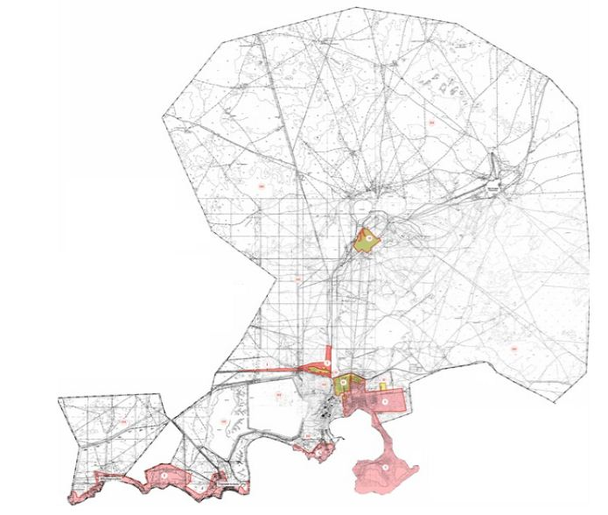
Шартты белгілер:

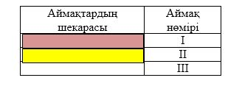

Қалалық маслихаттың
2012 жылғы 14 наурыздағы
№2/20 шешіміне 2 қосымша
Саяқ кентінің жерлерін аймақтарға бөлу жобасы (сызбасы)
Ескерту. 2-қосымша жаңа редакцияда – Қарағанды облысы Балқаш қалалық мәслихатының 21.12.2022 № 19/145 шешімімен (оның алғашқы ресми жарияланған күнінен кейін күнтізбелік он күн өткеннен соң қолданысқа енгізіледі).

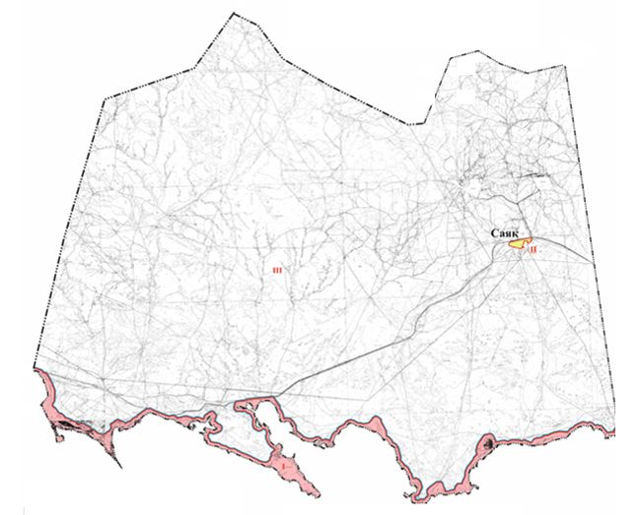

Шартты белгілер:

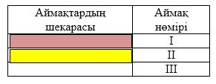

Қалалық маслихаттың
2012 жылғы 14 наурыздағы
№2/20 шешіміне 3 қосымша
Балқаш қаласының жер салығының базалық мөлшерлемелерін арттыру
Ескерту. Шешім 3-қосымшамен толықтырылды - Қарағанды облысы Балқаш қалалық мәслихатының 21.12.2022 № 19/145 шешімімен (оның алғашқы ресми жарияланған күнінен кейін күнтізбелік он күн өткеннен соң қолданысқа енгізіледі).
№ | Жерлердің орналасқан аймағы | Арттыру пайызы
1 | І | +50%
2 | ІІ | +30%
3 | ІІІ | 0
Қалалық маслихаттың
2012 жылғы 14 наурыздағы
№2/20 шешіміне 4 қосымша
Саяқ кентінің жер салығының базалық мөлшерлемелерін арттыру
Ескерту. Шешім 4-қосымшамен толықтырылды - Қарағанды облысы Балқаш қалалық мәслихатының 21.12.2022 № 19/145 шешімімен (оның алғашқы ресми жарияланған күнінен кейін күнтізбелік он күн өткеннен соң қолданысқа енгізіледі).
№ | Жерлердің орналасқан аймағы | Арттыру пайызы
1 | І | +50%
2 | ІІ | +30%
3 | ІІІ | 0

© 2012. Қазақстан Республикасы Әділет министрлігінің «Қазақстан Республикасының Заңнама және құқықтық ақпарат институты» ШЖҚ РМК

